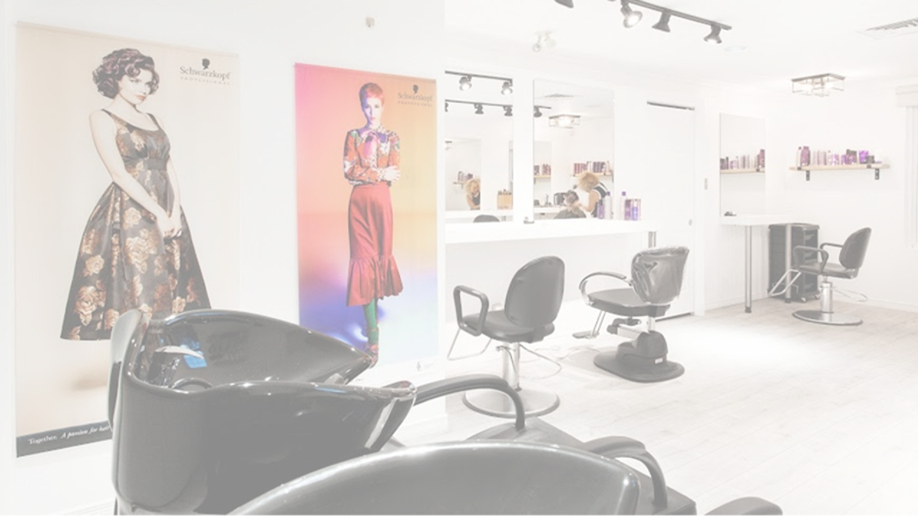

**L’Atelier de Coiffure**

**Guide d’utilisation**

**Gaming**

L’Atelier de Coiffure

Guide d’utilisation

Gaming

TABLE DES MATIÈRES

Barre de progression 2

Promotion 3

**Barre de progression**



Cliquer sur ***Rendez-vous*** afin d’effectuer une prise de RDV :

Dans la première étape du Rendez-vous, la barre de progression est **grise**.

Dans la deuxième étape, la barre est **33% bleu**.

Dans la troisième étape, la barre est **67% bleu**.

Dans la dernière étape, la barre est **complètement** **bleu**. Cela signifie que toutes les actions sont faites pour la prise du rendez-vous.

**Promotion**



Cliquer sur ***Panier***, on obtient la liste des produits choisis et mis dans le panier.

Cliquer sur **Aller Payer** pour voir le total du prix.

On peux cliquer sur ***Continuer Acheter Produits*** et ajouter des autres produits dans le panier.

Lorsque le sous-total sera plus grand que 100 $, on peux appliquer le promo code et obtenir le rabais.

Un **message** s’affiche, informant que *Lorsque vous achetez plus de 100 $, vous pouvez obtenir 15 % de* ***rabais****, utiliser le* ***code: CMBSC1***

Quand le sous-total est dans differents niveaux, on recevra un message approprié pour **encourager** le client à **acheter plus** de produits :

Si *Sous-Total* entre **0 et 99 $**, il faut acheter **plus de 100$** pour obtenir un **Rabais de 10%**

Si *Sous-Total* entre **100 et 199 $**, il faut acheter **plus de 200$** pour obtenir un **Rabais de 20%**

Si *Sous-Total* entre **200 et 299 $**, il faut acheter **plus de 300$** pour obtenir un **Rabais de 30%**

Finalement, entrer le *Promo Code* et Cliquer sur **Appliquer Code** pour avoir la promotion et faire diminuer le prix total de la facture.

